“信用中国”网站行政处罚信息信用修复操作说明

企业申请信用修复如下步骤。
步骤1：企业申请信用修复条件，请查看“信用中国”网站（https://www.creditchina.gov.cn）流程指引和修复指南,如下图所示。
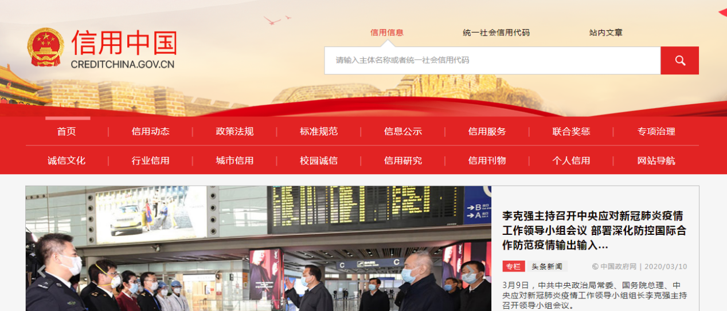
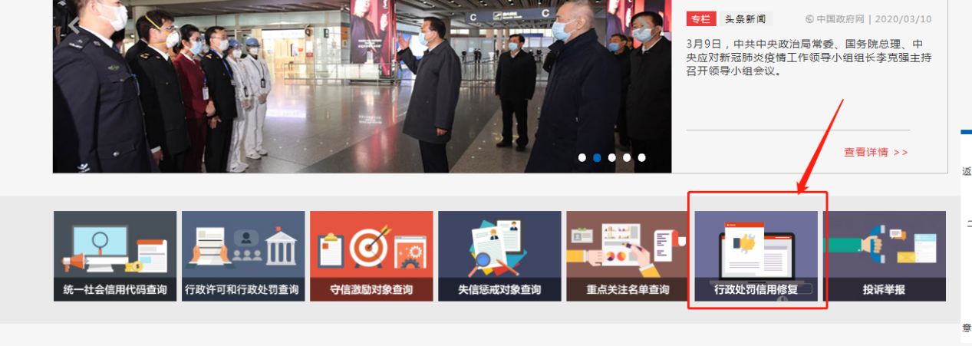
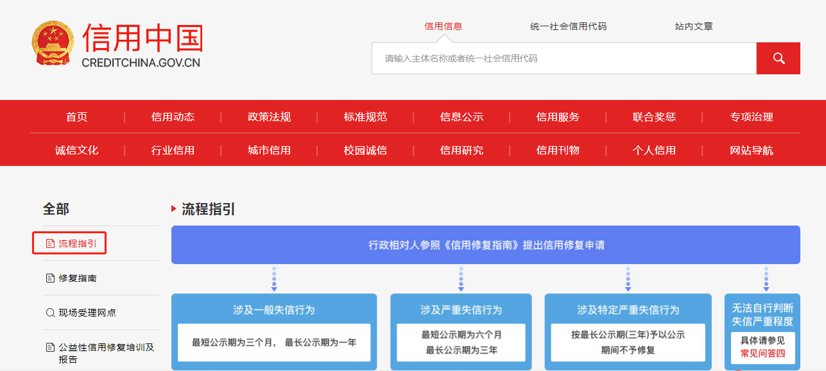
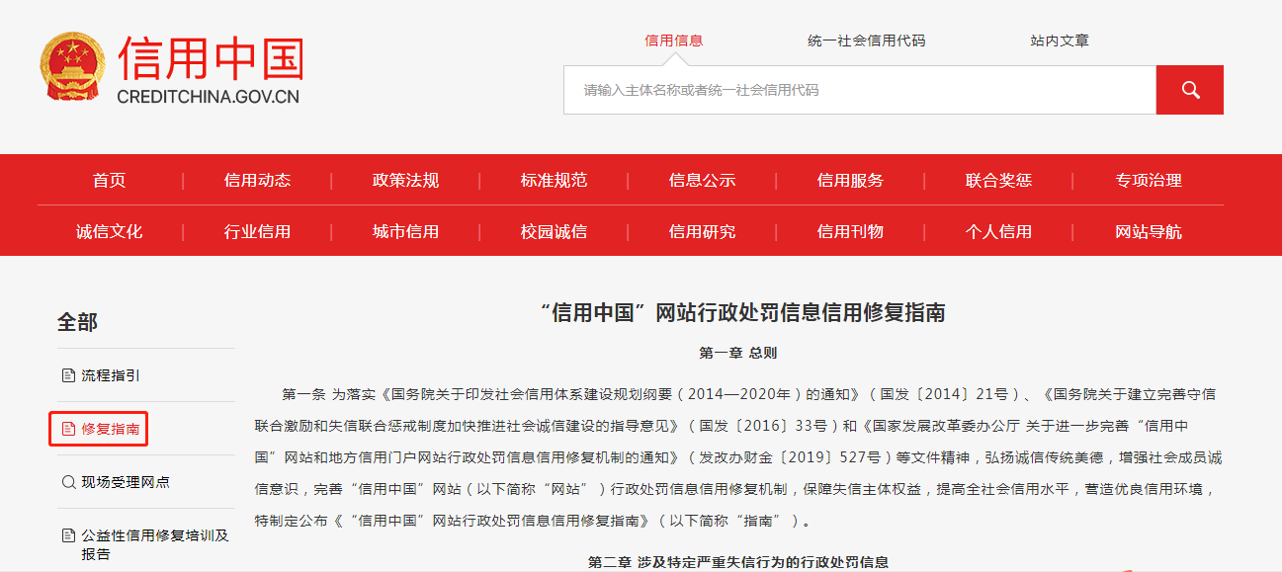

步骤2：如果符合修复申请条件，打开“信用中国”网站（https://www.creditchina.gov.cn）“首页”栏目下，输入企业名称或是统一社会信用代码，如下图。
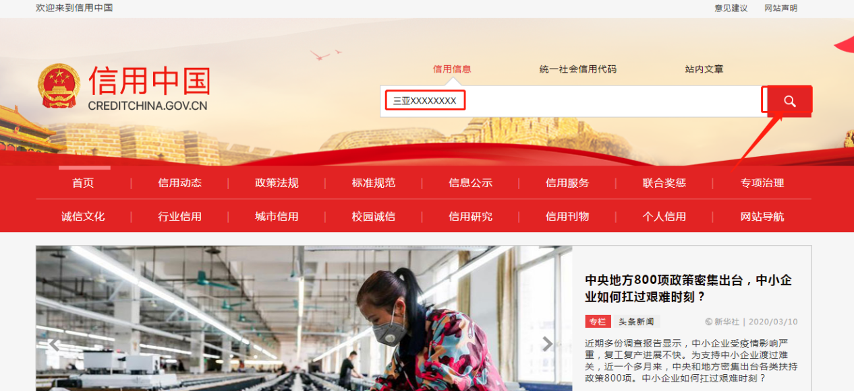
步骤3：点击搜索按钮后看到如下内容：
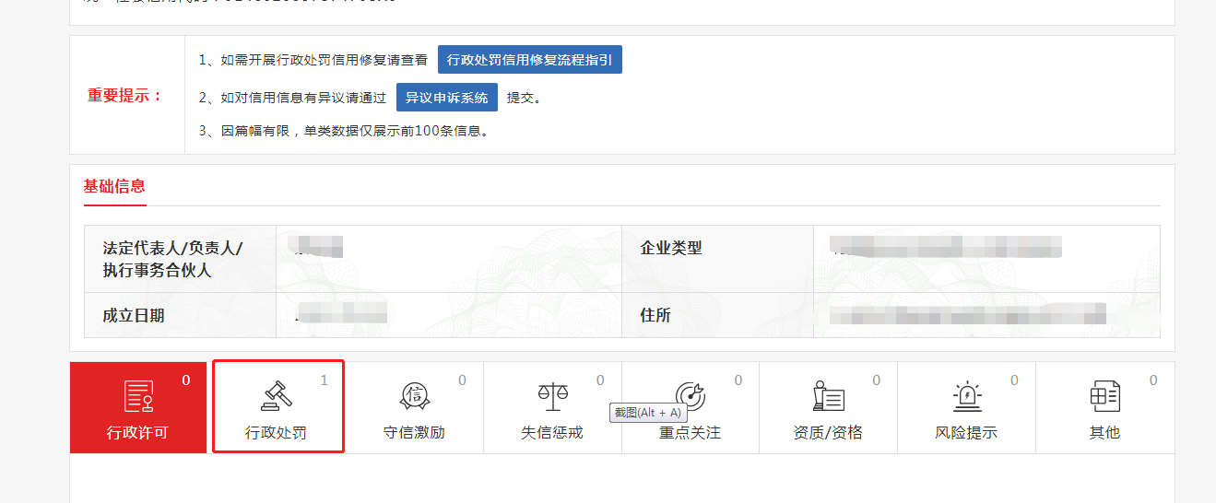
步骤4：点击行政处罚栏目，看到如下内容：
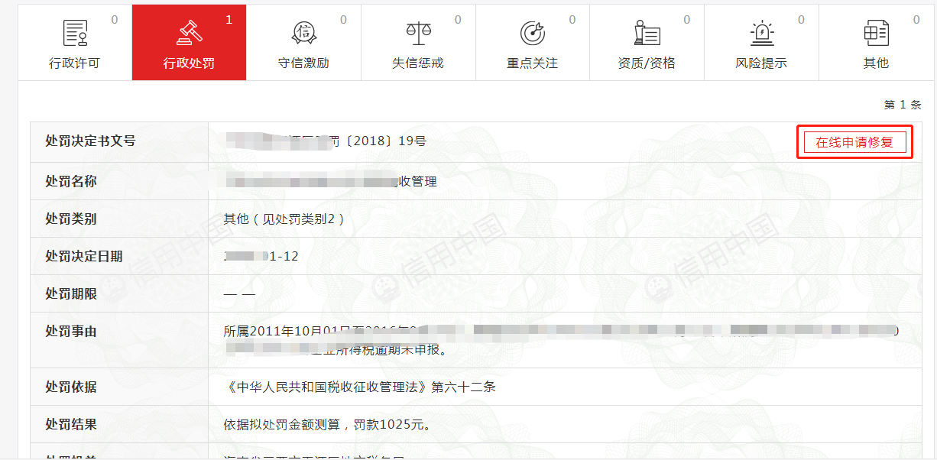
点击右上角在线申请修复进入到信用修复申请页面：
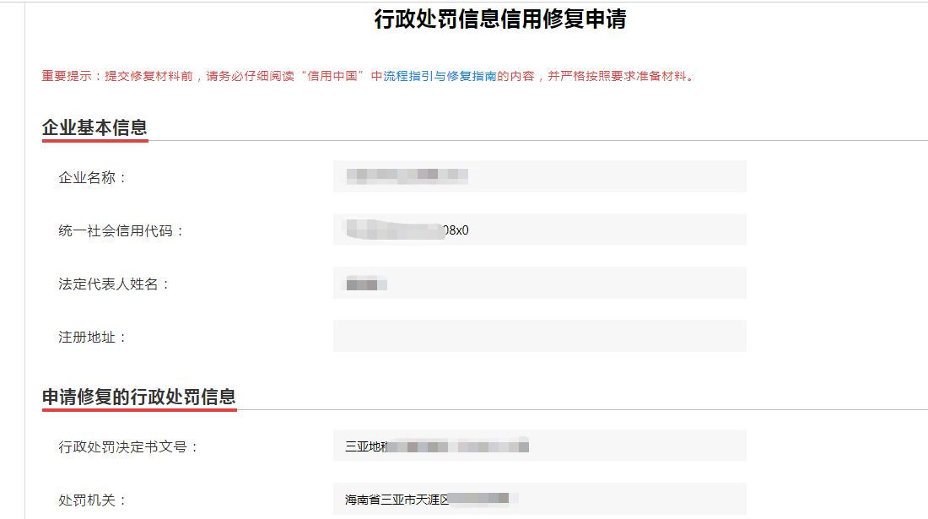
步骤5：受理地点以上信息都是默认，不需要填写，选择受理地点为海南省三亚市，如下图所示：

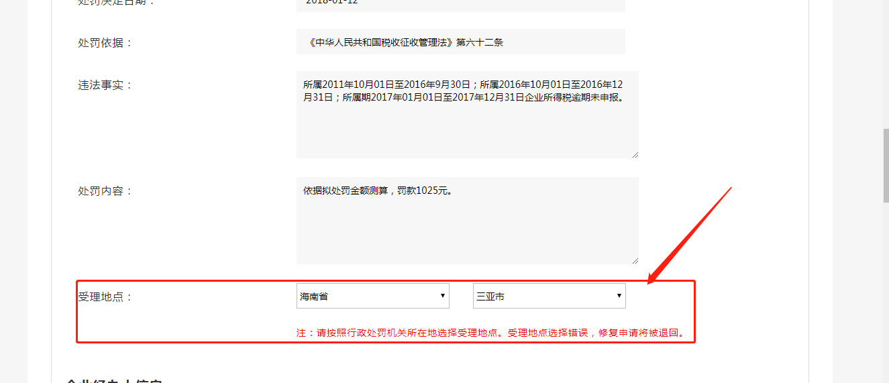
步骤6：填写企业经办人信息，如下图所示：
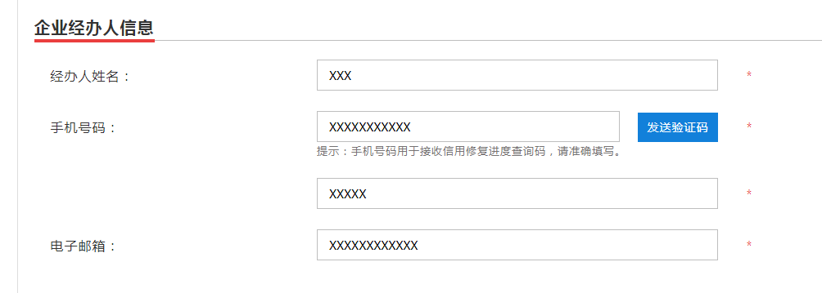
步骤7：填写修复申请信息，选择步骤如下图所示：
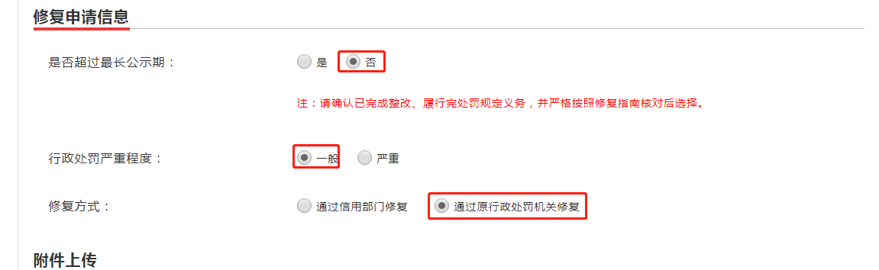
步骤8：附件上传，点击流程指引与修复指南，如下图所示：
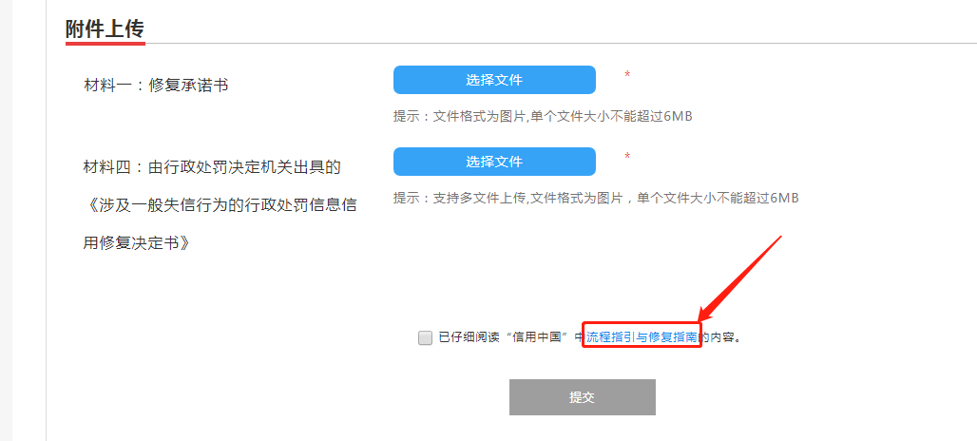
步骤9：进入流程指引与修复指南界面，如下图所示：
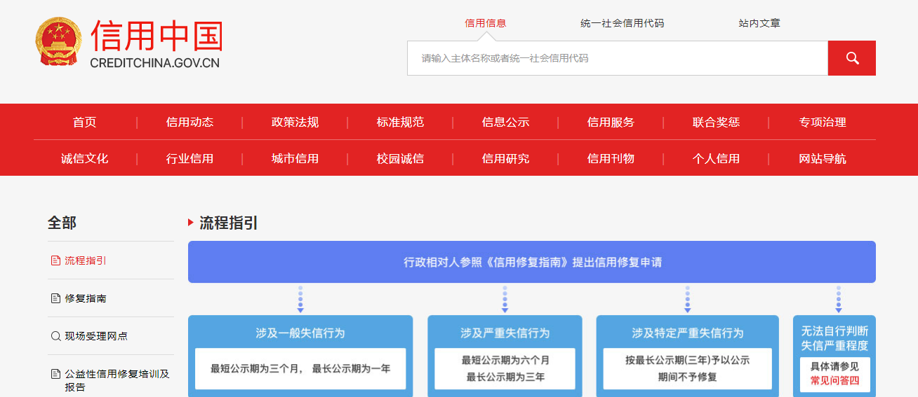
步骤10：在指引与修复指南界面，找到材料清单及说明，下载材料一和材料四模板，如下图所示：
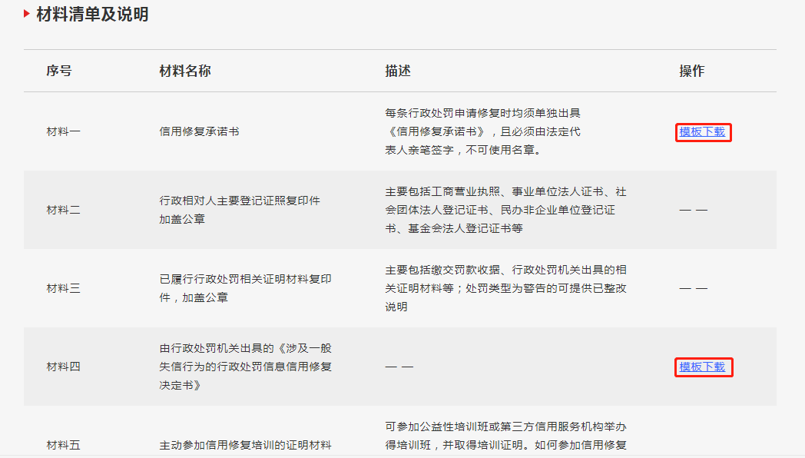
步骤11：填写材料一信用修复承诺书，填完信息并盖章如下图所示：
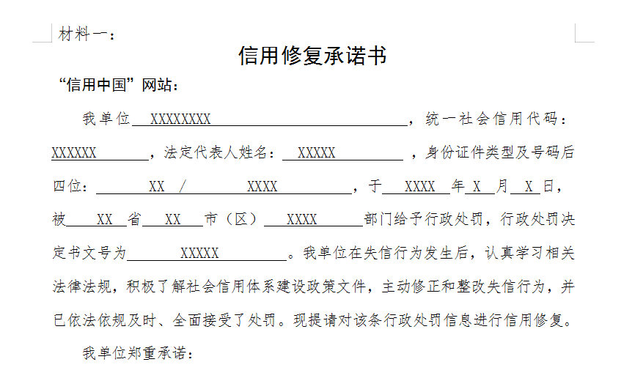
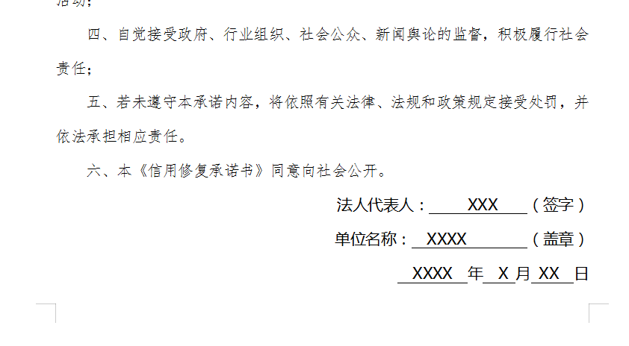
步骤12：填写材料四一般失信行为行政处罚信息信用修复决定书，填完行政处罚决定机关名称和申请企业信息以及行政处罚信息并盖章，如下图所示：
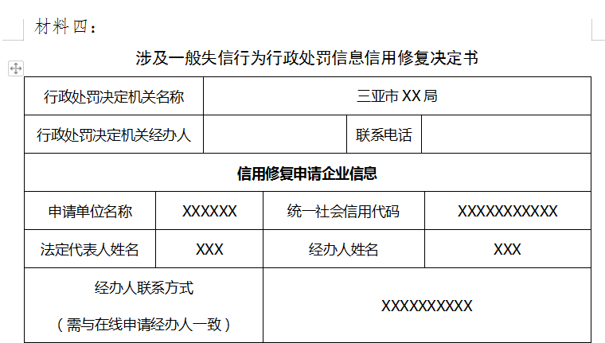
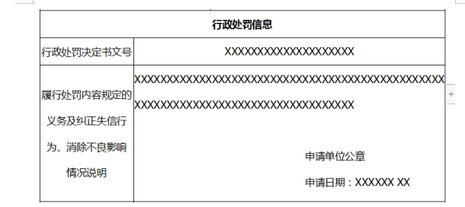
步骤13：找原行政处罚决定机关给出修复意见并盖章，行政处罚决定机关经办人、联系电话,修复意见由行政处罚决定机关工作人员填写，如下图所示：
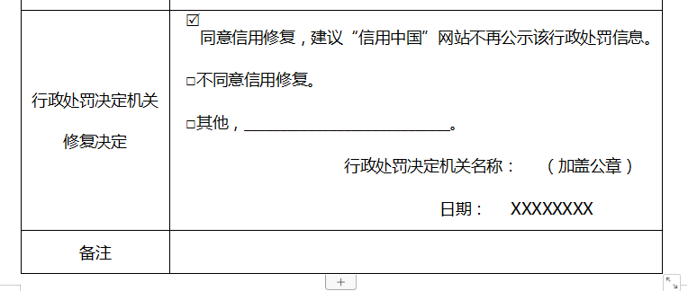
步骤14：附件上传材料一和材料四图片，勾选已仔细阅读“信用中国”中流程指引与修复指南的内容并点击提交，如下图所示：
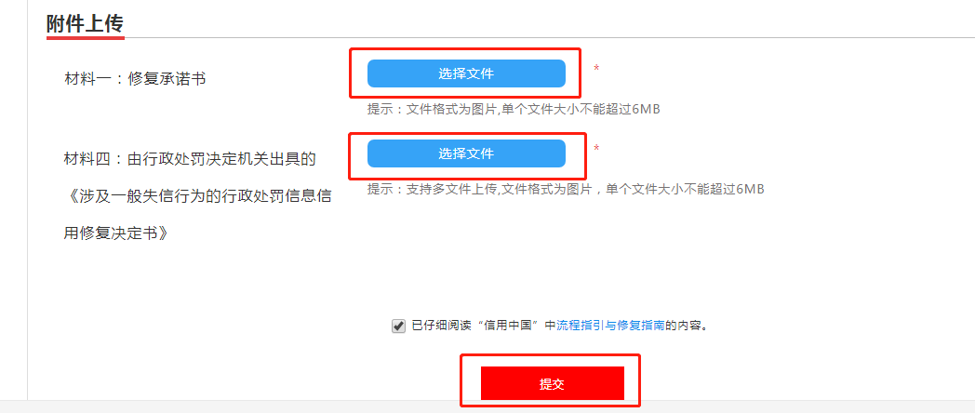

行政处罚决定机关审批操作如下步骤。

步骤1：行政处罚决定机关审批依据，请查看“信用中国”网站（https://www.creditchina.gov.cn）流程指引和修复指南,如下图所示。
步骤2：审批一般失信行为行政处罚信息信用修复决定书，填写行政处罚决定机关经办人，联系电话，如下图所示：
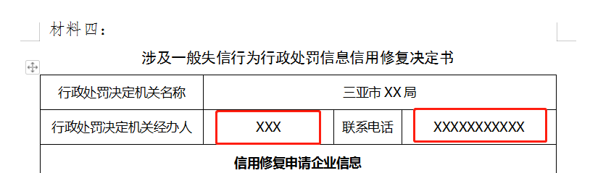
步骤3：根据修复流程和修复指南给出修复意见以及盖章并填写日期，如下图所示：
